**GA3-220501093-AA1-EV01 bases conceptuales de lógica proposicional**

**GA3-220501093-AA1-EV02 taller de resolución de problemas de algoritmos en pseudocódigo y diagramas de flujo**

Yeisson Mauricio Torres Patiño

Ficha: 2977422

Instructor

William Cortés

Tecnólogo en análisis y desarrollo de software

Centro de la construcción regional valle, servicio nacional de aprendizaje

19 de octubre de 2024

# GA3-220501093-AA1-EV01 bases conceptuales de lógica proposicional

Solución a los problemas de lógica proposicional.

|  |
| --- |
| (2*5) <8OR ((4*6)> (2*5)) |

|  |  |  |
| --- | --- | --- |
| (2*5) <8 | OR | ((4*6)> (2*5)) |
| 10<8 | OR | (24>10) |
| F | OR | V |
|  | V |  |

|  |
| --- |
| (4 + 5) < 3 AND ((5 * 5) + ( 4 + 25 < 3 )) |

|  |  |  |
| --- | --- | --- |
| (4+5<3) | ADN | ((4*6)> (2*5)) |
| (9<3) | ADN | ((25+(29<3)) |
| (9<3) | ADN | (54<3) |
| F | ADN | F |
|  | F |  |

|  |
| --- |
| ¬ (P ^ Q) |

|  |  |  |  |
| --- | --- | --- | --- |
| P | q | (p ^ q) | ¬ (P v ¬Q) |
| V | V | V | F |
| V | F | F | V |
| F | V | F | V |
| F | F | F | V |

|  |
| --- |
| (P V Q) |

|  |  |  |  |  |
| --- | --- | --- | --- | --- |
| P | q | ¬q | (p v ¬q) | ¬ (p v ¬q) |
| V | V | F | V | F |
| V | F | V | V | F |
| F | V | F | F | V |
| F | F | V | V | F |

# GA3-220501093-AA1-EV02 taller de resolución de problemas de algoritmos en pseudocódigo y diagramas de flujo

**SECCIÓN 1**

* **Se desea elaborar un algoritmo que permita identificar la cantidad de dólares equivalentes a una cantidad de pesos colombianos.**

Información importante y necesaria:

* Tipo de cambio actual entre el peso colombiano y el dólar.

Información prescindible:

* Información histórica del tipo de cambio.

Datos de entrada conocidos:

* Cantidad de pesos colombianos a convertir a dólares.

Incógnita o calculo a realizar:

* Cantidad equivalente en dólares.

Los datos se pueden agrupar en categorías:

* Moneda: pesos colombianos, dólares.

Información adicional necesaria:

* Tipo de cambio actualizado entre el peso colombiano y el dólar.

**Algoritmo para convertir pesos colombianos a dólares.**

1. Definir una constante que represente la tasa de cambio actual de pesos colombianos a dólares.
2. Leer la cantidad de pesos colombianos a convertir desde el usuario.
3. Calcular la cantidad equivalente en dólares multiplicando la cantidad de pesos por la tasa de cambio.
4. Mostrar la cantidad equivalente en dólares al usuario.
5. Fin del algoritmo.

* **Se desea elaborar un algoritmo que permita determinar la temperatura equivalente en grados centígrados a la cantidad de grados Fahrenheit actuales en la ciudad de New York.**

Información importante y necesaria:

* Formula de conversión de grados Fahrenheit a grados centígrados.

Información prescindible:

* Información sobre otros sistemas de temperatura.

Datos de entrada conocidos:

* Temperatura en grados Fahrenheit en la ciudad de Nueva York.

Incógnita o calculo a realizar:

* Temperatura equivalente en grados centígrados.

Los datos se pueden agrupar en categorías:

* Temperatura: grados Fahrenheit, grados centígrados.

Información adicional necesaria:

* ninguna.

**Algoritmo para convertir grados Fahrenheit en grados centígrados.**

1. Leer la temperatura actual en grados Fahrenheit desde el usuario.
2. Restar 32 a la temperatura en grados Fahrenheit.
3. Multiplicar el resultado por 5/9 para obtener la temperatura en grados centígrados.
4. Asignar el valor calculado a una variable para ser almacenado.
5. Mostrar la temperatura en grados centígrados al usuario.
6. Fin del algoritmo.

* **Suponiendo que nos encontramos descansando en una nuestra casa en una ciudad de Colombia requiero hacer un plan detallado para llegar a tiempo a mi sitio de trabajo el día siguiente.**

Información importante y necesaria:

* Ubicación actual de la casa.
* Ubicación del lugar de trabajo.
* Medios de transporte disponibles.
* Horario de trabajo.
* Condiciones del trabajo.
* Condiciones del tráfico.
* Distancia y tiempo estimado de viaje.
* Posibles rutas y opciones de transporte.

Información prescindible:

* Información sobre otras ciudades.

Datos de entrada conocidos:

* Ubicación de la casa.
* Ubicación del lugar de trabajo.
* Horario de trabajo.

Incógnita o calculo a realizar:

* Plan detallado de cómo llegar a tiempo al trabajo.

Los datos se pueden agrupar en categorías:

* Ubicación: casa, lugar de trabajo.
* Tiempo: horario de trabajo, tiempo estimado de viaje.

Información adicional necesaria:

* Información actualizada sobre las condiciones del tráfico.

**Plan detallado de cómo llegar a tiempo al trabajo.**

1. Poner alarma.
2. Despertar a las 7 am.
3. Preparar lonchera.
4. Bañarme.
5. Cepillarme.
6. Vestirme.
7. Tomar la lonchera y llaves del carro.
8. Verifico estado del carro por fuera.
9. Verifico estado del carro en el interior.
10. Listo para salir.
11. Establecer ruta para el trabajo.
12. Verificar estado del clima.
13. Verificar estado del tráfico.
14. Establecer tiempo de llegada al trabajo.
15. Salgo para el trabajo.
16. Fin del algoritmo.

* **Suponiendo que tengo habilidades en la elaboración de comida necesito elaborar un arroz con pollo para 5 personas.**

Información importante y necesaria:

* Lista de ingredientes.
* Cantidad de ingredientes para 5 personas.
* Pasos o instrucciones de preparación.

Información prescindible:

* Otras recetas.

Datos de entrada conocidos:

* Cantidad de personas (5 personas).

Incógnita o calculo a realizar:

* Ninguno.

Los datos se pueden agrupar en categorías:

* Ingredientes: arroz, pollo.
* Cantidades: 5 personas.

Información adicional necesaria:

* ninguna.

**Algoritmo para convertir grados Fahrenheit en grados centígrados.**

1. Buscar ingredientes: arroz, pollo, agua, aceite, cebolla.
2. Buscar olla.
3. Colocar la olla con agua sobre un fogón de la estufa.
4. Encender la llave del gas y prender.
5. Agregar aceite en la olla con cebolla picada.
6. Agregar el arroz a la olla con 5 tazas de agua.
7. Ingresar cantidad a utilizar de ingredientes.
8. Revolver.
9. Dejar en el fogón una hora.
10. Esperar media hora hasta que el arroz se seque.
11. Apagar fogón.
12. Servir en porciones para 5 personas.
13. Comer.
14. Fin del algoritmo.

# SECCIÓN 2

**Definición de diagrama de flujo.**

Diagrama que describe un proceso, sistema o algoritmo informático, se usan en numerosos campos para documentar, estudiar, planificar, mejorar y comunicar procesos que suelen ser complejos diagramas fáciles y calaros de comprender.

**Símbolos más importantes.**

**Terminador:** representa el punto de inicio, el punto final y los posibles resultados de un camino. Contine palabras de fin o inicio dentro de la figura.

Terminador

**Proceso:** Representa un proceso o una actividad.

Proceso

**Documento:** Representa la entrada y salida de un documento.

Documento

**Decisión:** Indican una pregunta que deben responderse, en general si/no – verdadero/falso y se puede dividir en diferentes ramas según la respuesta.

Decisión

**Datos o entrada:** Representa los símbolos que están disponibles de entrada y salida.

Data

**Datos almacenados:**  Representa los datos alojados en un servicio de almacenamiento que probablemente permitirá buscar y filtrar por usuarios.

Database

**Flecha de flujo:** Indican el camino o flujo que sigue el ordenador desde el comienzo hasta que termina la secuencia.

**Comentario:** Agrega una explicación o comentarios necesarios dentro de un rango especifico.

**Procesos predefinidos:** Indica una secuencia de acciones que realizan una tarea especifica incrustada dentro de un proceso más grande.

Predefined

process

# Referencia o contenedor dentro de la página: Se emplea en los diagramas mas complejos y conecta elementos separados en una página.

A

# Conector fuera de la página: Se emplea en diagramas mas complejos para conectar elementos separados en múltiples páginas.

Off-Page

Link

# Seleccionar uno de los problemas de la sección 1 y representarlo en su equivalente diagrama de flujo.

**Plan detallado de cómo llegar a tiempo al trabajo.**

1. Poner alarma.
2. Despertar a las 7 am.
3. Preparar lonchera.
4. Bañarme.
5. Cepillarme.
6. Vestirme.
7. Tomar la lonchera y llaves del carro.
8. Verifico estado del carro por fuera.
9. Verifico estado del carro en el interior.
10. Listo para salir.
11. Establecer ruta para el trabajo.
12. Verificar estado del clima.
13. Verificar estado del tráfico.
14. Establecer tiempo de llegada al trabajo.
15. Salgo para el trabajo.
16. Fin del algoritmo.

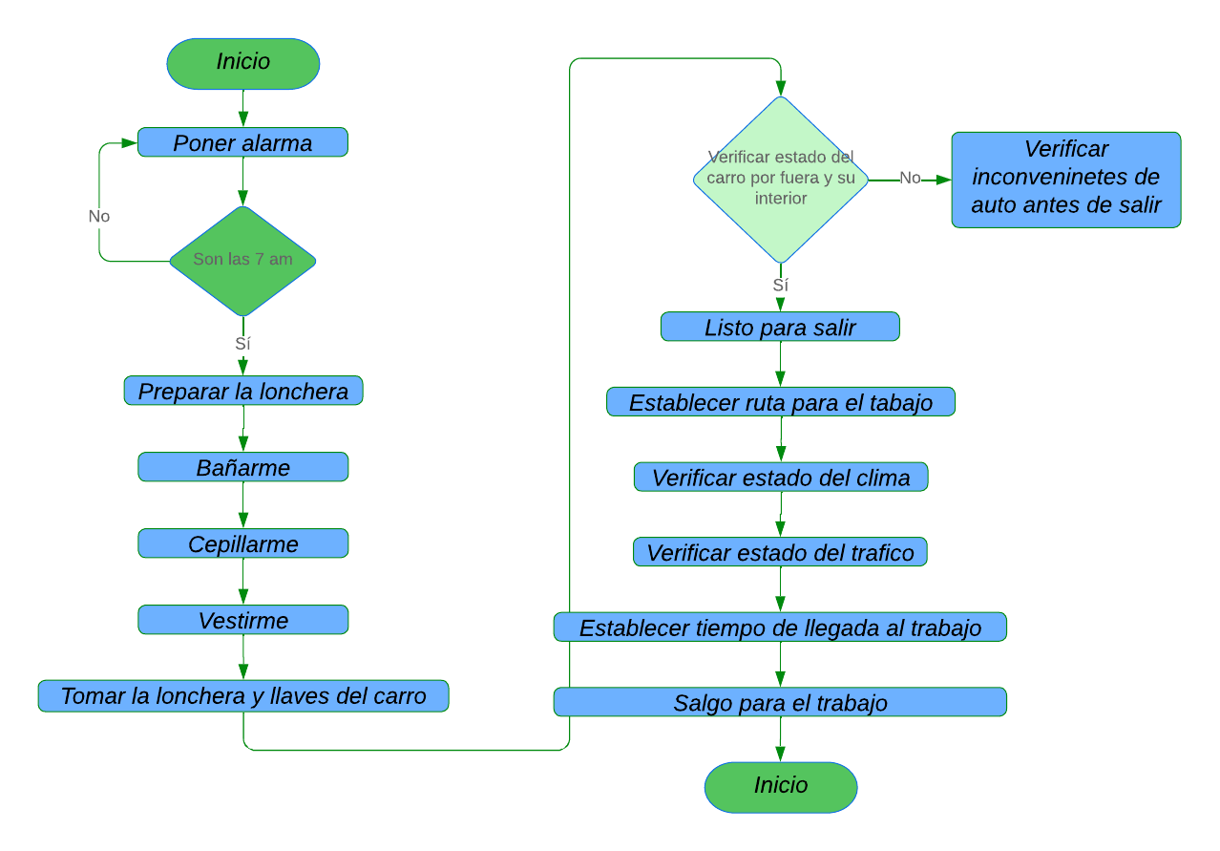

<https://lucid.app/lucidchart/32b4033f-8c54-4bdb-b85f-edaaeac4cec3/edit?viewport_loc=-1401%2C-499%2C4596%2C2130%2C0_0&invitationId=inv_7549be33-8f94-4adf-b5d1-118c8a0416e6>

# Referencias Bibliográficas

<https://www.youtube.com/watch?v=bWAG6LgI-WI>

<https://www.youtube.com/watch?v=Onsu0KIpT_w>

<https://lucid.app/documents#/documents?folder_id=home>